关于举行常州市“小学语文阅读教学中渗透识字写字”
专题研讨系列活动的通知

各辖市（区）教研室：
经过前期的自主申报及市教研室各科教研员的商讨、协调，决定于2013年9月26日（周四）上午举行常州市“阅读教学中渗透识字写字”专题研讨活动，现将有关事项通知如下：
一、研究主题
阅读教学中渗透识字写字的研究
二、活动地点
武进区湖塘桥中心小学（武进区湖塘镇广电中路33号）
三、活动安排
时 间 | 内 容 | 执教 | 执教单位
8∶30—9：10 | 六上《古诗两首》 | 钱琳 | 武进湖塘桥中心小学
9∶20—10∶00 | 五上《黄山奇松》 | 朱小薇 | 金坛华城小学
10：10—11：30 | 互动沙龙：  1．执教老师介绍设计意图  2．各辖市（区）选派申报学校的一位代表主题研讨  3．现场提问、互动  4．活动总结
四、参会人员
1．各辖市（区）小学语文教研员、常州市小学语文中心组成员代表。
2．天宁、钟楼、新北、溧阳、金坛、武进每区30---40人，戚区10人。
五、到达路线
1.自驾线路: 沿常武路(原名常漕路)向南行驶至广电路，向西行驶，第二个红绿灯右拐，即到该校。
2.公交线路：可乘坐B1、14路至湖塘广电路下，出站至马路对面，再步行约100米至十字路口右拐即到该校。
附交通示意图
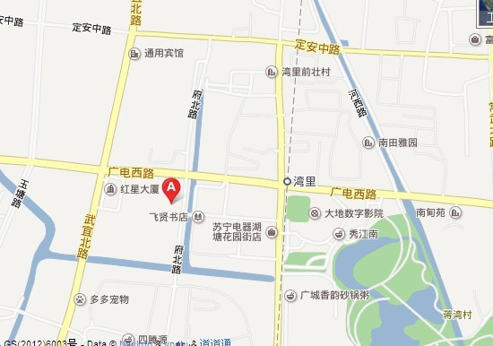
请各单位妥善安排，提前对相关内容进行认真研究，准时参加活动，并注意交通安全。
常州市教科院
2013年9月15日

